雷电浪涌防护器培训资料
§1.学习内容
§2.基础知识
§2.1雷电基础知识
2.1.1雷电及雷电的特点
2.1.2雷电的分类
2.1.3雷电入侵途径
2.1.4雷电灾害的影响
§2.2防雷工程基础知识
2.2.1建筑物的防雷分类
2.2.2防雷区（LPZ）的划分
2.2.3防雷保护的主要措施
2.2.4年雷暴日指数
2.2.5供电系统的接地制式
§2.3相关的国内外标准
§3. 雷电浪涌防护器（电源用）
§3.1常用元器件
3.1.1氧化锌压敏电阻（MOV）
3.1.2雪崩二极管（SAD）（齐纳二极管TVS）
3.1.3气体放电管（GDT）
§3.2主要技术指标
§3.3强世林（Joslyn）雷电浪涌防护器
3.3.1特点与优势
3.3.2常用型号
3.3.3安装及辅件
§4. 雷电浪涌防护器（信号用）
§4.1主要技术指标
§4.2法国EUROTECT信号防雷器
§5. SPD的选用原则和选型计算
§5.1电源用SPD的选用原则
§5.2电源用SPD的选型计算
§5.3信号用SPD的选用原则
§6. 防雷工程方案示例
§6.1移动通信基站防雷工程方案
§6.2智能楼宇防雷工程方案

雷电浪涌防护器培训资料

§1.学习内容
雷电基础知识
防雷工程基础知识
雷电浪涌防护器（SPD）及防雷元器件基础知识
SPD技术参数及选型原则和计算

§2.基础知识
§2.1雷电基础知识
2.1.1雷电及雷电的特点：
雷电是自然界频繁的大气放电现象，是一种常见的自然现象。
特点：功率大、时间短、峰值高、波头陡（瞬时就造成损害）

2.1.2雷电的分类
直击雷——雷电落在线路上，称为直击雷。
（直击雷——闪电直接击在建筑物、其它物体、大地或防雷装置上，产生电效应、热效应和机械力者。）
感应雷——雷电落在线路附近，耦合到线路上，称为感应雷。
（雷电感应——闪电放电时，在附近导体上产生的静电感应和电磁感应，它可能使金属部件之间产生火花。）
雷电波侵入——雷电波沿着金属线路或金属管道侵入屋内，称为雷电波侵入。
（由于雷电对架空线路或金属管道的作用，雷电波可能沿着这些管线侵入屋内，危及人身安全或损坏设备。）

2.1.3雷电入侵途径（对微电子设备及系统）
主要有以下三个途径。
A、由市电供电线路入侵
电力线路进入室内前，可能遭受直击雷和感应雷；产生的
过电压平均可达10000伏，对微电子设备及系统可造成毁灭性打击。

B、由各种通信线路入侵
由通信线路入侵分为三种情况。
（A）、当地面突出物遭直击雷打击时，强雷电压将邻近土壤击穿，雷电流直接入侵到电缆外皮，进而击穿外皮，入侵线路。
（B）、雷云对地面放电时，在线路上感应出上千伏的过电压，并通过设备连线侵入到其他通信线路。
这种入侵沿通信线路传播，涉及面广，危害范围大。
（Ｃ）、若某一线路被雷电击中时，与其相邻并平行铺设的其他线路会感应出过电压冲击。
C、地电位反击电压通过接地体入侵
雷电击中避雷针时强大的雷电流经过引下线和接地体泄入大地，在接地体附近产生放射型的电位分布，会在靠近的其他电子设备接地体产生高压地电位反击，入侵电压可高达数万伏。
附：操作过电压
在电网内部，由于各种开关电器的操作、或故障的发生与排除等运行状态的突然变化（如：大功率设备的开启、升降机的启停、配电房的开关试验等），将会产生频率较高、持续时间毫秒级、几倍幅值的操作过电压，通过电源线路侵入，影响微电子设备及系统的安全运行。

2.1.4雷电灾害的影响
雷电灾害被国际电工委员会（IEC）称为“电子化时代的一大公害 ”，雷电灾害给全球造成的经济损失每年在十多亿美元以上。
目前最受影响的是：微电子设备（弱电设备）及系统。微电子设备及系统对电磁干扰耐受力差，工作电压仅有几伏，电流仅为有微安级，对过电压、过电流、电磁脉冲等外来干扰极其敏感且耐受能力极低。当雷电等过电压和伴随的电磁场强度达到某一限定值时，轻则引起系统失灵，重则导致系统或其元器件永久损坏。
微电子技术、计算机技术迅速发展，微电子设备广泛应用于航空航天、金融证券、电信电力、石油化工、交通运输及医疗保健等各行业，应用广泛、数量庞大。微电子设备及系统的集成度高，信息存储量大， 遭受雷电侵害后经济损失大，甚至可能造成社会影响或政治影响。
一般建筑物上的避雷针只能预防直击雷。目前，直击雷造成的灾害已明显减少，而随着科技和经济的发展，感应雷造成的危害却大大增加。雷电直击微电子设备及系统的可能性不大，但是雷击附近大地、建筑物、交流供电线路或空中雷电感应形成的冲击过电压，都有可能通过与之相连的电源线、信号传输线或接地系统，侵入微电子设备及系统，轻则引起系统失灵，重则导致系统或元器件永久损坏。
据国外一家保险公司统计，在各种灾害造成的损害中，感应雷击造成的损害高居榜首，占全部灾害损失的33．8％。

§2.2防雷工程基础知识
2.2.1建筑物的防雷分类
建筑物应根据其重要性、使用性质、发生雷电事故的可能性和后果，按防雷要求分三类。
遇下列情况之一时，应划为第一类防雷建筑物：
凡制造、使用或贮存炸药、火药、起爆药、火工品等大量爆炸物质的建筑物，因电火花而引起爆炸，会造成巨大破坏和人身伤亡者。
遇下列情况之一时，应划为第二类防雷建筑物：
A.国家级重点文物保护的建筑物。
B.国家级的会堂、办公建筑物、大型展览和博览建筑物、大型火车站、国宾馆、国家级档案馆、大型城市的重要给水水泵房等特别重要的建筑物。
C.国家级计算中心、国际通讯枢纽等对国民经济有重要意义且装有大量电子设备的建筑物。
D.制造、使用或贮存爆炸物质的建筑物，且电火花不易引起爆炸或不致造成巨大破坏和人身伤亡者。
遇下列情况之一时，应划为第三类防雷建筑物：
省级重点文物保护的建筑物及省级档案馆。

2.2.2防雷区（LPZ）的划分
防雷区以其交界处的电磁环境有明显改变作为划分不同防雷区的特征。
防雷区宜按以下规定分区：
LPZO_{A}区——本区内的各物体都可能遭受直接雷击和导走全部雷电流，本区的雷电电磁场没有衰减。
LPZO_{B}区——本区内的各物体不可能遭受直接雷击，但本区内的雷电电磁场的量级与1 LPZO_{A}区一样。
LPZ1区——本区内的各物不可能遭受直接雷击，流经各导体的电流比LPZO_{B}区更小，本区内的雷电电磁场可能衰减（雷电电磁场与LPZO_{A}区、LPZO_{B}区可能不一致），这取决屏蔽措施。
后续防雷区（LPZ2等）——当需要进一步减小雷电流和电磁场时，应引入后续防雷区，并按照需要保护的系统所要求的环境选择后续防雷区的要求条件。
在两个防雷区的界面上，应将所有通过界面的金属物做等电位连接，并宜采用屏蔽措施。
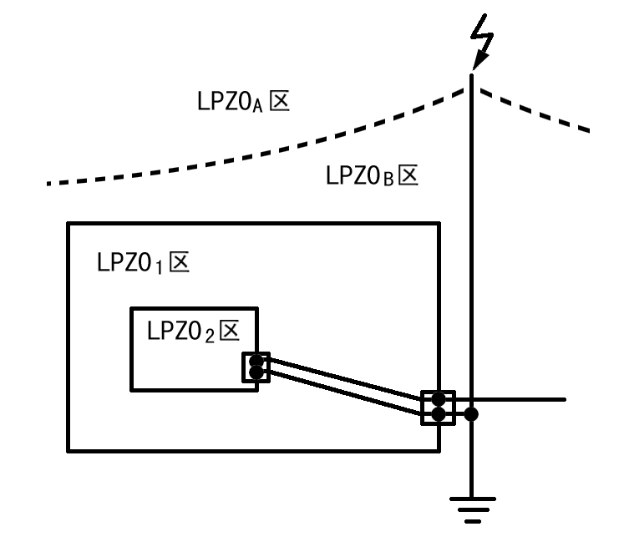

将一个建筑物划分为几个防雷区的图示

2.2.3防雷保护的主要措施
微电子设备的抗冲击电磁干扰和过电压保护是一项系统工程，必须贯彻整体防护思想，综合运用分流（泄流）、均压、屏蔽、接地和保护（箝位）等各项技术，构成一个完整的防护体系，才能取得明显的效果。
分流（泄流）——指的是对于可能的直击雷，要靠接闪器经引下线和接地装置，或通过导电连接和接地良好的金属构架，将雷电流分流散流入地，而不流过被保护设备和部件。
均压——是指对于同一楼层同一部位的不同的电缆外皮、设备外壳、金属构架（构件）、管道进行电气搭接，以均衡电位。
屏蔽——指的是采用屏蔽电缆，利用各种人工的屏蔽箱盒、法拉第屏蔽笼、钢筋结构等和各种可以利用的自然屏蔽体来阻挡、衰减施加在微电子设备上的电磁干扰和过电压能量。
接地——是指将所有金属构架（构件）、管道、电缆金属屏蔽层、穿线铁管连在一起，与屏蔽笼及总接地网就近连接；
电气、电子设备的防雷接地、工作接地、保护接地采用共地方式。
箝位保护——在过电压可能侵入的所有端口，包括电源、电信、网络等端口装设必要的雷电浪涌保护装置, 将侵入电子系统的冲击过电压箝制到允许的程度。
微电子设备防止雷电过电压的侵害， 除做好屏蔽、接地和等电位连接外，一般都是在微电子设备系统的电源端口、各种信号的输入和输出端口，分别装设一级或多级浪涌防护器，包括粗保护和细保护，将侵入系统的冲击过电压箝制到允许的程度。
等电位连接——将分开的装置、诸导电物体用等电位连接导体或电涌保护器连接起来，以减少雷电流在它们之间产生的电位差。
共用接地系统——一建筑物接至接地装置的所有互相连接的金属装置，包括防雷装置。

2.2.4年雷暴日指数
雷暴日指数——也叫做雷电日数，即只要在一天内曾经发生过雷暴，听到过雷声，而不论雷暴延续了多长时间，都算作一个雷电日。
年雷暴日数——等于全年雷暴日数的总和。
雷电活动区——根据年平均雷暴日的多少，雷电活动区分为，少雷区、中雷区、多雷区和强雷区：
少雷区为一年平均雷暴日数不超过25的地区；
中雷区为一年平均雷暴日数在25～40以内的地区；
多雷区为一年平均雷暴日数在40～90以内的地区；
强雷区为一年平均雷暴日数超过90的地区。

我国西北地区的雷暴日在20天以下，属少雷区，雷害较轻；
东北地区30天左右；
华北和中部地区多在40～50天；
长江以南至北纬23度大部分地区在40～80天，属多雷区；
北纬23度以南，包括广东、广西、云南的大部分多在80天以上，属雷害严重地区。
从雷害发生的地区看，我国人口居住密集、经济较发达的大中城市均处在中等以上雷电区，在这些地区计算机及其它电子信息产品得到了广泛应用，遇到雷害的概率很高。
我国70%以上地区都在多雷区到强雷区的范围内，雷电灾害十分严重。
雷暴的一般规律——
我国大部分地区每年二、三月份就进入了雷暴期。
雷暴的一般规律是：热而潮湿的地区要比冷而干燥的地区多雷暴，陆地要比海上多雷暴，山坡上要比平原上多雷暴。

全国部分城市年雷暴日数如下：

地名 | 年雷暴日数 | 地名 | 年雷暴日数 | 地名 | 年雷暴日数 | 地名 | 年雷暴日数
北京市 | 46.3 | 上海市 | 49.9 | 黄石市 | 60.4 | 昆明市 | 73.4
天津市 | 39.3 | 南京市 | 42.6 | 长沙市 | 56.6 | 丽江县 | 85.6
石家庄市 | 41.2 | 杭州市 | 47.6 | 永州市 | 74.9 | 景洪县 | 120.8
承德市 | 53.7 | 温州市 | 61.0 | 广州市 | 86.1 | 拉萨市 | 68.9
张家口市 | 40.3 | 合肥市 | 38.2 | 深圳市 | 83.9 | 日喀则市 | 78.8
太原市 | 44.5 | 屯溪市 | 70.8 | 珠海市 | 74.2 | 西安市 | 25.6
大同市 | 42.3 | 福州市 | 63.0 | 湛江市 | 104.6 | 兰州市 | 23.6
阳泉市 | 40.0 | 厦门市 | 57.4 | 南宁市 | 94.6 | 西宁市 | 31.7
呼和浩特市 | 36.1 | 三明市 | 77.5 | 桂林市 | 88.2 | 银川市 | 28.3
集宁市 | 43.3 | 南昌市 | 66.4 | 梧州市 | 93.5 | 乌鲁木齐市 | 10.3
沈阳市 | 36.9 | 鹰潭市 | 80.0 | 成都市 | 44 | 阿克苏市 | 33.1
长春市 | 35.2 | 济南市 | 35.4 | 西昌市 | 83.2 | 海口市 | 114.3
吉林市 | 40.5 | 郑州市 | 31.4 | 贵阳市 | 59.4 | 台北市 | 47.9
哈尔滨市 | 42.4 | 武汉市 | 44.2 | 遵义市 | 63.3 | 香港 | 54.0

2.2.5供电系统的接地制式
TN系统（包括TN-S、TN-C、TN-C-S）、
TT系统、IT系统 共三种
第一个字母表示电源系统接地状况：
T表示直接接地， I表示不接地；
第二个字母表示电气装置外壳接地状况：
T表示与电源系统接地点无关，直接接地；
N表示与电源系统接地点连接。
- 二个字母后面的字母：
S表示中性线（N）和保护地线（PE）分别接地；
C表示中性线和保护地线共同接地（PEN）。
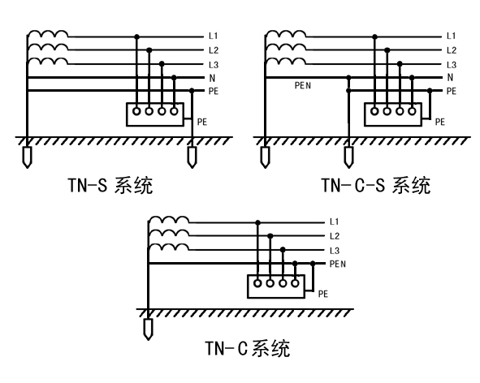

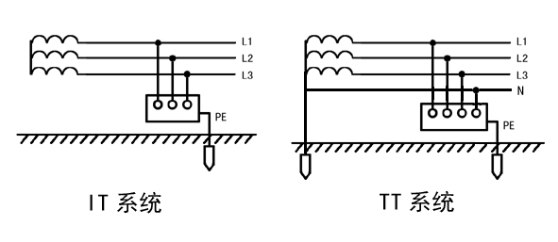

§2.3相关的国内外标准
2.3.1国家标准
GB 18802.1—2002 低压配电系统的电涌保护器（SPD）
第1部分：性能要求和试验方法
GB 18802.12—2002 低压配电系统的电涌保护器（SPD）
第12部分：选择和使用原则
GB 50057—94 建筑物防雷设计规范

2.3.2部颁标准
YD/T 5098—2001
通信局（站）雷电过电压保护工程设计规范
YD/T 1235.1—2002
通信局（站）低压配电系统用电涌保护器技术要求

2.3.3国外标准
IEC 61643.1—2001 连接到低压配电系统的电涌保护器
第1部分：性能要求和试验方法
IEC 61643.12—2002 连接到低压配电系统的电涌保护器
第12部分：选择和使用原则
IEC 61643.21—2000 连接到通信和信号网络的电涌保护器
第21部分：性能要求和试验方法

§3. 雷电浪涌防护器（电源用）
电涌保护器——（浪涌保护器，以前称过电压保护器，简称SPD）目的在于限制瞬态过电压和分走电涌电流的装置，它至少含有一非线性元件。
限压型SPD——在无电涌时呈高阻态，但随着电涌的增大，其阻抗不断降低的一种SPD。限压型SPD的常用器件有：压敏电阻器（MOV）、瞬态抑制二极管等。
电压开关型SPD——在无电涌时呈高阻态，但对电涌响应时，其阻抗突变为低阻值的一种SPD。开关型SPD的常用器件有：火花间隙、气体放电管等。
组合型SPD——由电压开关型器件和限压型器件组合而成的一种SPD。依据所加电压的特性，它可呈现出电压开关型的特性或限压型的特性或者这两者都有的特性。

§3.1常用元器件
3.1.1氧化锌压敏电阻（MOV）
优点：通流容量大（100A~100kA）
响应时间快（纳秒级）
动作后无续流
缺点：极间电容大（数千pF）
箝位电压不能低于15V
适用范围：电源系统的防雷保护、频率不高的信号系统防雷保护。

3.1.2雪崩二极管（SAD）（齐纳二极管TVS）
优点：箝位电压低
响应时间快（皮秒级）
极间电容小
缺点：通流容量小（10~100A）
适用范围：信号系统的防雷保护、
电源系统的辅助防雷保护（Joslyn产品SB系列中有）。

3.1.3气体放电管（GDT）
优点：通流容量大（1 kA ~100kA）
极间电容小（不大于10pF）
缺点：起动电压高
响应时间慢（微秒级）
动作后会出现续流，不易关断
适用范围：信号系统的初级防雷保护

§3.2主要技术指标
保护模式 防护技术 标称电压U_{n}
起动电压(1mADC) 最大连续工作电压（MCOV）U_{c}
标称放电电流In 最大放电电流Imax
保护水平U_{p} 响应时间T_{A}
保护模式——用于描述配电线路中SPD保护功能的配置情况。
在交流配电系统中分为相线与相线（L-L）、相线与地线（L-PE）、相线与中性线（L-N）、中性线与地线（N-PE）之间等四种保护模式。
在直流配电系统中分为正极与负极（V₊－V-）、正极与地线（V₊-PE）、负极与地线（V-－PE）之间等三种保护模式。
注：限压型SPD和组合型SPD可用于任一保护模式。电压开关型SPD因存在尚待进一步研究的续流遮断能力及其试验方法问题，不宜在除N-PE外的其它保护模式中推广使用。
最大持续运行电压Uc——SPD在运行中能持久耐受的最大直流电压或工频电压有效值。
标称放电电流In——用于划分进行第II类试验的SPD等级的、具有8/20us波形的放电电流峰值。（它用于第I类和第II类试验的预备性试验。）
最大放电电流（冲击通流容量）Imax——能够流过SPD的、具有8/20us波形的最大放电电流峰值。（它用于第II类试验的负载动作试验。Imax> In）
残压——当放电电流通过时，SPD端子间的电压峰值。
电压保护水平Up——表征SPD电涌抑制能力的一个参数。它从规定的优选值系列中选取。

§3.3强世林（Joslyn）雷电浪涌防护器
历史悠久——美国强世林公司是雷电浪涌防护行业的专业公司，该公司从1950年开始就专门研究雷电和瞬间过电压的防护；
客户众多——其产品遍布世界130多个国家的通信、电力、交通、航天、航空、金融和计算机等部门，尤其在通信和网络行业被世界著名的电信公司作为首选产品并被普遍应用；
品质上乘——美国总统座机空军一号也采用了强世林的产品，成为该公司的一个至高无上的荣誉。
强世林公司的雷电浪涌防护产品具有新颖可靠的模块设计，多种抑制浪涌技术及热保护技术，采用全模式保护，又是唯一带自动防故障装置，唯一具有后备保护能力的浪涌防护器。该系列产品响应时间快、残压低，不爆炸、不冒烟，1~2级即可达到防护目的，打破了传统的多级防雷模式。
今天，强世林公司的雷电浪涌防护器已成为世界上最先进的防雷产品，JOSLYN已被世界公认为雷电浪涌防护行业的第一品牌。
3.3.1特点与优势
A.新颖的MOV矩阵式设计、独特的填砂灭弧结构
采用新颖的MOV矩阵式设计，保证雷电流通过时元件发热最小；采用独特的填砂灭弧结构， 雷电流通过时不爆炸、不冒烟，特别适合无人值守的机房；
B.具有自动防故障功能
每个MOV前都装有一个快速熔断的热保护器，当某一组件出现故障，不影响整个防护装置工作；
C.LED 明确指示各种工作状态
防护器面板上的 LED 能明确地指示出电源状态和每相的正常工作及故障状态；
D.可附加多项功能
防护器可附加远程监控和报警功能（在模块需要更换时能发出声音报警）；可附加8位浪涌计数器；
E.外壳阻燃、防爆、抗腐蚀
采用高强度的玻璃纤维增强聚脂外壳，阻燃、防爆、抗腐蚀，适应在任何恶劣的环境条件下安装使用（野外露天也可）；
F.使用寿命极长、质保期长达30年
工作可靠，保障系数达99.9999%；使用寿命极长，能承受雷电浪涌冲击达2500次以上，质保期长达3—30年。

JOSLYN电源用雷电浪涌防护器主要有SB、XN、SE、TT、SIT
(含LDP)五大系列，各系列的特点与优势为：
SB系列特具后备保护能力，并采用箱式设计、模块组合
SB系列防护器每个模块都具有20%的后备保护容量，当浪涌电流大于标称通流容量的额定值时，后备保护容量启动，使保护更可靠；
SB系列防护器采用箱式设计，防护部件为模块组合方式，更换十分方便。
该系列防护器可附加监控接点、浪涌计数器以及声光报警等，以适应不同客户的需要。
质保期为10年。
SE系列是SB系列升级换代产品
SE系列防护器全部是全模保护（L-L，L-N，L-G，N-G），每个模块都具有20%的后备保护容量，当浪涌电流大于标称通流容量的额定值时，后备保护容量启动，使保护更可靠；
SE系列防护器采用箱式设计，防护部件为模块组合方式，更换十分方便。该系列防护器可附加音响报警和浪涌计数功能等，以适应不同客户的需要。
质保期延长到30年。

XN系列特具电容滤波功能
XN系列防护器全部具有电容滤波功能，能滤除高频谐波和较低的瞬变电压，保证电流到达高灵敏度负载前得到净化，避免了电子系统的运行紊乱和电子元器件的老化。
该系列防护器可附加监控接点，以便外接声光报警。
质保期5年。

TT系列是XN系列升级换代产品
TT系列防护器具有智能跟踪滤波系统可选，适应不同客户的需求，能滤除高频谐波和较低的瞬变电压，保证电流到达高灵敏度负载前得到进一步净化，避免了电子系统的运行紊乱和电子元器件的老化，延长了设备的使用寿命。
该系列防护器全部带有监控接点，以便外接声光报警。
质保期延长到25年。

SIT系列种类齐全、功能多样

SIT系列防护器共有八十余种型号，最大通流容量从40kA到200kA，适用范围有单相和三相，交流和直流，保护模式有3+1以及全模式等，种类相当齐全，适合不同场合的应用。

同时，该系列防护器的功能也可作多项选择，如可附加监控接点、浪涌计数器以及声光报警等，组合十分方便，可适应不同客户的需要。

LDP系列体积娇小，组合方便
LDP系列防护器体积娇小，特别适于安装在终端设备的电源前端；同时，该系列防护器组合使用十分方便，两只单相的LDP型防护器并联，即可组合成一个3+1保护模式的三相防护器。

3.3.2常用型号
（1）SB系列
SB系列雷电浪涌防护器按浪涌抑制技术的不同，分为四大种类，各种类的特点分别为：
SBM：MOV+自动热保护器
具备自动防故障功能，每个金属氧化物压敏电阻（MOV）前都装有一个快速熔断的热保护器，当某一组件出现故障，不影响整个防护装置工作。
SBC：MOV+自动热保护器+滤波器
在SBM的基础上，增加了电容滤波功能，能滤除高频谐波和较低幅值的瞬变电压，保证电流到达高灵敏度负载前得到净化，避免了电子系统的运行紊乱和电子元器件的老化。
SBS：MOV+自动热保护器+SAD
在SBM的基础上，增加了硅雪崩二极管，使防护器兼具了MOV的大过流容量特性和硅雪崩二极管（SAD）反应速度快、箝位电压低两种特性。
SBH：MOV+自动热保护器+SAD+滤波器
在SBM的基础上，即增加了电容滤波功能，又增加了硅雪崩二极管，是SB系列产品中性能最优越、功能最完善的浪涌防护装置。

SB系列常用型号为：
SB□200-400/230-3A6A （保护模式：L-N、L-G、N-G）
SB□200-400/230-3A3A （保护模式：L-N、N-G）
SB□100-400/230-3A6A （保护模式：L-N、L-G、N-G）
SB□100-400/230-3A3A （保护模式：L-N、N-G）
质量保证期：10年

（2）SE系列
SE系列雷电浪涌防护器按浪涌抑制技术的不同，分为四大种类，各种类的特点分别为：
TK-SE***-3Y480：MOV+自动热保护器
标准配置具备自动防故障功能，每个金属氧化物压敏电阻（MOV）前都装有一个快速熔断的热保护器，当某一组件出现故障，不影响整个防护装置工作。
TK-SE***-3Y480-F：MOV+自动热保护器+滤波器
在标准配置的基础上，增加了电容滤波功能，能滤除高频谐波和较低幅值的瞬变电压，保证电流到达高灵敏度负载前得到净化，避免了电子系统的运行紊乱和电子元器件的老化。
TK-SE***-3Y480-S：MOV+自动热保护器+SAD
在标准配置的基础上，增加了硅雪崩二极管，使防护器兼具了MOV的大过流容量特性和硅雪崩二极管（SAD）反应速度快、箝位电压低两种特性。
TK-SE***-3Y480-H：MOV+自动热保护器+SAD+滤波器
在标准配置的基础上，即增加了电容滤波功能，又增加了硅雪崩二极管，是SE系列产品中性能最优越、功能最完善的浪涌防护装置。

SE系列常用型号为： TK-SE200-3Y480
TK-SE200-3Y480-*
TK-SE300-3Y480
TK-SE300-3Y480-*
TK-SE400-3Y480
TK-SE400-3Y480-*
质量保证期：30年

（3）XN系列
XN系列常用型号为：
（防护技术：MOV矩阵+多重滤波器）、（保护模式：L-N、L-G、N-G、L-L）
XN100-C-220/380-3GY-W

XN80-C-220/380-3GY-W
XN50-C-220/380-3GY-W
质量保证期：5年

（4）TT系列
TT系列常用型号为：
（防护技术：MOV矩阵+智能跟踪滤波系统）、（保护模式：L-N、L-G、N-G、L-L）
TK-TT200-3Y480-F
TK-TT160-3Y480-F
TK-TT100-3Y480-F
TK-TT50-3Y480-F
质量保证期：25年

（5）SIT系列
SIT系列常用型号为：
（防护技术:：MOV矩阵+保险丝+热脱接）
SIT1457-85 （保护模式：L-N、N-G）
SIT1457-41 （保护模式：L-N、N-G）
SIT1457-21 （保护模式：L-N、N-G）
SIT1261-41 （保护模式：L-N、L-G、N-G）
SIT1261-21-TT/TNS （保护模式：L-N、L-G、N-G）
质量保证期：3～5年

（4）LDP系列
LDP系列常用型号为：
（防护技术:：MOV矩阵+热脱接）
LDP20-230-1 （保护模式：L-N、N-G）

LDP30-230-1 （保护模式：L-N、N-G）
LDP20-230-1+ LDP20-230-2 （保护模式：L-N、N-G）
LDP30-230-1+ LDP30-230-2 （保护模式：L-N、N-G）
质量保证期：3年
3.3.3安装及辅件
JOSLYN雷电浪涌防护器安装注意事项
A.在设计时应预留足够的空间，使得浪涌防护器的安装位置能靠近电气系统连接点的旁边；
B.安装位置应能保证浪涌防护器以最短的路径连接，一般应不长于50厘米，否则将大幅度降低浪涌防护器的效果；
C.连接线不要一味追求外形美观而弯曲90º ，连接线不要弯曲太多、不要弯曲太厉害，否则将大幅度降低浪涌防护器的效果；
D.在相线排距离零线排及地线较远时， 连接线应优先保证3根相线最短，其次考虑零线，最后考虑地线；
E.连接线的线径应符合产品说明书的要求。

JOSLYN雷电浪涌防护器安装及辅件数据

 | 外形尺寸  高x宽x深  （mm） | 引线线径  （mm²） | 引线  颜色 | 断路器  额定电流  （A）
SBM  系列  /SE  系列 | (-3*6*)  347x315x202  (-3*3*)  297x265x202 | (50) 8.4 mm²  (100) 13.3 mm²  (200) 21.2 mm² |  | 60A-200A  （三极）
XN  系列  /TT  系列 | 213x213x152 | 5.3mm² | 黑色—相线  红色—相线  桔黄色—相线  白色—零线  绿色—地线 | 30A-200A  （三极）
1457  系列 | (-41)  190x157x117  (-21)  90x75x75 | (-41) 3 mm²  (-21) 2mm² | 棕色—相线  棕色—相线  棕色—相线  蓝色—零线  黄/绿—地线 | 30A-200A  （三极）
LDP  系列 | 56x56x69 | 2mm² | 棕色—相线  蓝色—零线  黄/绿—地线 | 主柜20A-200A  副柜10A-200A  （两极）

§4. 雷电浪涌防护器（信号用）
§4.1主要技术指标
工作频率范围 持续工作电压 标称导通电压
标称放电电流 最大通流容量 限制电压
插入损耗 接头形式
§4.2 法国 EUROTECT 信号防雷器 （主要型号）
SI系列接线式信号保护器
专门用于通信系统、计算机系统及自动控制系统等双绞线传输线路中；
由三级保护元件组成（气体放电管、串级电阻、限压快速二极管）；具有放电电流大、输出残压低、使用寿命长、安装方便等特点。

FM RJ11系列信号避雷器
专门用于Modem、DDN
专线、传真机、电话等的过电压保护；
输入、输出采用RJ11四线公 / 母接口，连接方便；
电感压降低，保护性能好。

ET RJ45系列信号避雷器
专为Ethernet网络设计，用于服务器、工作站、HUB的RJ45接口保护；
输入、输出采用RJ45公 / 母接口，连接方便；
保护元件采用快速二极管，反应快，残压低，保护性能好。

TC系列高频馈线避雷器
专为保护微波、移动机站、卫星信号接收器而设计，防止因馈线感应雷击而对接收设备造成损害。

TC系列同轴信号避雷器
用于同轴信号传输、图像信号传输（闭路电视系统、监视 / 保安系统等）线路中。

§5. SPD的选用原则和选型计算
§5.1电源用SPD的选用原则
A、被保护设备所处雷击区的雷电浪涌强度
B、被保护设备对雷电浪涌的暴露程度
C、被保护设备的重要程度和价值

§5.2电源用SPD的选型计算
雷电浪涌防护器的选型，需要考虑的技术参数有十几项，其中大多数参数的选择都比较容易，这里只介绍一下最主要的参数——最大放电电流Imax的选择计算，以及一个比较容易忽视的参数——最大连续工作电压Uc。

- 最大放电电流Imax的选择计算
首先，查SPD安装地的雷电气象资料，了解当地的历年最大雷电流强度和年雷暴日数。以上海为例，已测到的最大雷电流强度为122KA，年雷暴日数为45天，属多雷区。
感应雷最大电流Ig可按最大雷电流强度Is的50％计算，取安全系数Ks＝1.3，则应有
Imax≥ Ks × Ig = Ks × 0.5 Is＝1.3×0.5×122＝79.3（KA）
查强世林浪涌防护器XN50或SBM100参数，Imax (8/20µ s) =100KA > 79.3KA，可知XN50或SBM100能满足要求。
一般情况下，在上海地区只要安装型号为XN50或SB100的强世林浪涌防护器，即可达到防雷电浪涌的目的，但对一些重要的微电子设备，还可以在设备前端加装第二级保护，其目的是可以获得更低的残压，使保护更可靠。

2. 第二级保护的最大放电电流Imax₂的计算：
第二级保护的感应雷电流Ig₂可按感应雷最大电流Ig的30％计算，取安全系数Ks＝1.3，则应有
Imax₂≥ Ks × Ig₂ = Ks × 0.3 Ig＝1.3×0.3×61=23.79（KA）
查强世林浪涌防护器LDP30的参数， Imax （8/20µ s）= 30KVA>23.79KA，可知LDP30能满足要求。

3. 关于浪涌保护器的最大连续工作电压Uc
浪涌保护器的最大连续工作电压Uc，应满足使用现场电网电压的波动。对于供电质量比较差的地区，Uc至少应大于320V。因为浪涌保护器的工作时间是以微秒计算，一般不超过100µs，而工频电压一个周波长为20ms，足以烧坏浪涌保护器。

4. 强世林雷电浪涌防护器选型参考表

地区 | 使用场所 | 第一级 | 第二级
北纬23度以南  （海南、广东、  广西、云南等） | 郊区 | SB 200-400 | XN 50-100  SIT 1457-41/85
北纬23度以南  （海南、广东、  广西、云南等） | 城市 | SB 100-200  SIT 1457-85 | XN 50  SIT 1457-41
长江以南至  北纬23度 | 郊区 | SIT 1457-85 | SIT 1457-41
长江以南至  北纬23度 | 城市 | XN 50  SIT 1457-41 | SIT 1457-21
华北和华中 | 郊区 | XN 50  SIT 1457-41 | SIT 1457-21
华北和华中 | 城市 | SIT 1457-41 | LDP30
东北 | 郊区 | SIT 1457-41 | LDP30
东北 | 城市 | SIT 1457-21/41 | LDP20
西北 | 郊区 | SIT 1457-21/41 | LDP20
西北 | 城市 | SIT 1457-21

§5.3信号用SPD 的选用原则
有数百个不同的连接器类型， 数个不同的电压电平，这些都影响信号用SPD的选用。但主要应考虑以下三个方面：
A .工作电压
一个好的浪涌防护器，其钳制过电压的能力，应尽可能地接近被保护设备的额定工作电压。选择信号浪涌防护器的第一步是：确定设备的工作电压，这可以在您的设备手册中找到，但如果您不知道，不要猜测。可以很容易地用电压表测出。下表显示通常的工作电压。

工作电压 | 应用系统
7.5 V | RS422, RS423, RS485, 以太网, 大多数 LANS 以太网，和局域网
7.0 V | 数据电话公司（信道服务单元/数据服务单元，DDS，T1，ISDN，等）
12 V | 类别 5、100Base －T、ATM155(100兆赫）
18 V | RS232，令牌环，数字式4-20毫安电流回路
27 V | ArcNet、模拟4-20毫安电流回路
60 V | 模拟、租用专用线电话公司
240 V | 拨号线、调制解调器和传真机

B.连接器类型
在全世界，有数百种不同类型的连接器用于数据线应用中。最通常的几种列表如下。
同轴的（Co-axial）
双轴的（Twin-axial）
RJ 11
RJ 45
串接 9, 15, 或 25 针
通用串接总线（USB Universal Serial Bus）
硬布线 （没有连接器）
C.工作频率
工作频率是以兆赫 (MHz) 来度量的。
一个适合10兆赫的保护器不能在100兆赫下工作。一个设计为保护有线电视同轴电缆的防护器在1.5千兆赫的卫星传输馈线上可能无法工作。
许多办公应用系统被设定为 1至10MHz 范围，但运行在100兆赫的应用系统越来越普及了。 工作频率能够在你的设备手册中找到。

§6. 防雷工程方案示例
§6.1移动通信基站防雷工程方案
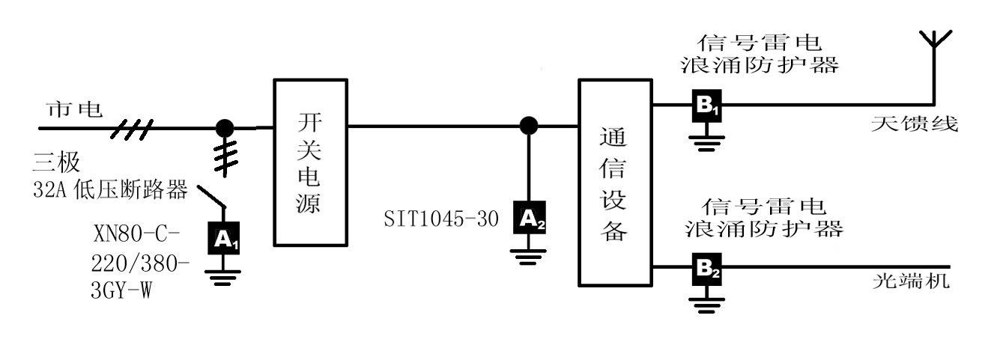

§6.2智能楼宇防雷工程方案
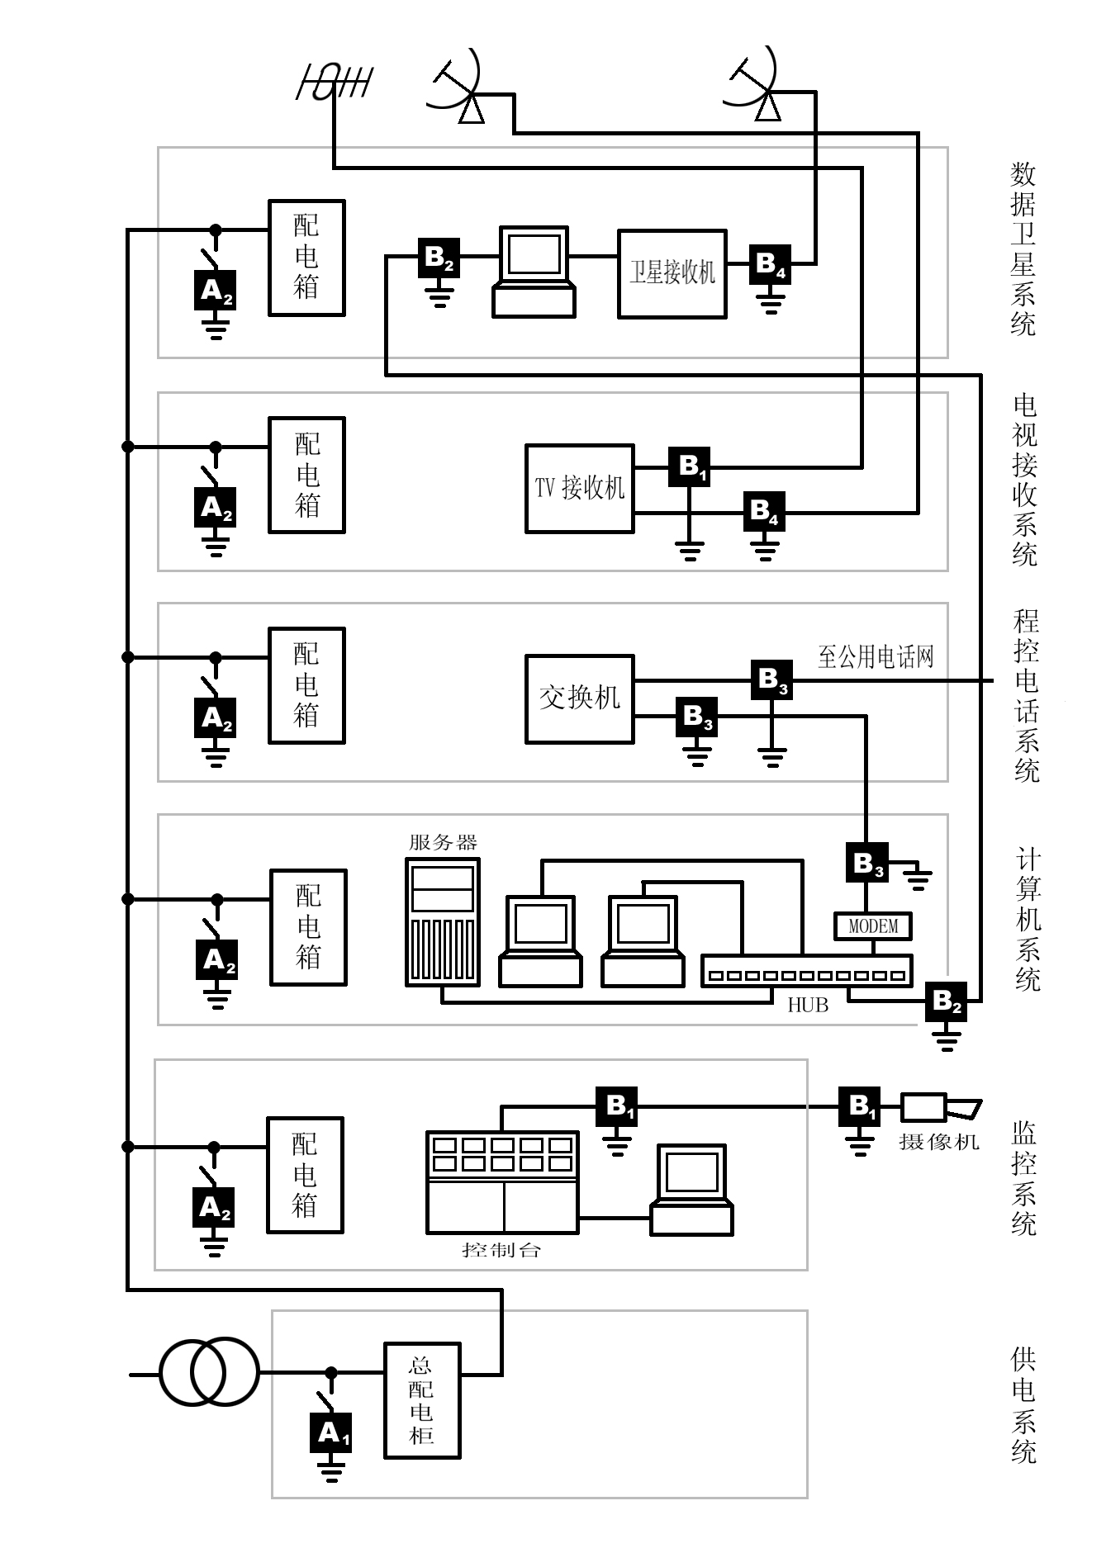

附：

上海潘登电源有限公司作为美国强世林雷电浪涌防护器在中国的总代理，负责全方位开拓其产品的中国市场，全面负责其产品在中国境内的供应、安装指导及售后服务。
强世林系列浪涌防护器现已在国内电信、机场、证券、科学研究、国防设施等领域（如：上海证券交易所、浙江联通公司、江西移动通信公司、四川网通公司、广东电信公司、朗讯（中国）公司、青岛国际机场）的重要设备上安装，并起到了极可靠的保护作用。

